二年级语文第十六讲导学案

1. 古诗：

**登高**

[【作者】杜甫](https://hanyu.baidu.com/s?wd=%E6%9D%9C%E7%94%AB)【朝代】唐

风急天高猿啸哀，渚清沙白鸟飞回。

无边落木萧萧下，不尽长江滚滚来。

万里悲秋常作客，百年多病独登台。

艰难苦恨繁霜鬓，潦倒新停浊酒杯。

注释： 1.啸哀：指猿的叫声凄厉。  
2.渚(zhǔ)：水中的小洲；水中的小块陆地。  
3.鸟飞回：鸟在急风中飞舞盘旋。回：回旋。  
4.落木：指秋天飘落的树叶。  
5.萧萧：模拟草木飘落的声音。  
6.万里：指远离故乡。  
7.常作客：长期漂泊他乡。  
8.百年：犹言一生，这里借指晚年。  
9.繁霜鬓：增多了白发，如鬓边着霜雪。繁，这里作动词，增多。  
10.潦倒：衰颓，失意。这里指衰老多病，志不得伸。  
11.新停：刚刚停止。杜甫晚年因病戒酒，所以说“新停”。

译文：风急天高猿猴啼叫显得十分悲哀，水清沙白的河洲上有鸟儿在盘旋。无边无际的树木萧萧地飘下落叶，长江滚滚涌来奔腾不息。悲对秋景感慨万里漂泊常年为客，一生当中疾病缠身今日独上高台。历尽了艰难苦恨白发长满了双鬓，衰颓满心偏又暂停了浇愁的酒杯。

二、看图作文《字典也是老师》

我们按照看图作文的方法，首先看看有几幅图？谁是主要人物？主要讲了一件什么事？

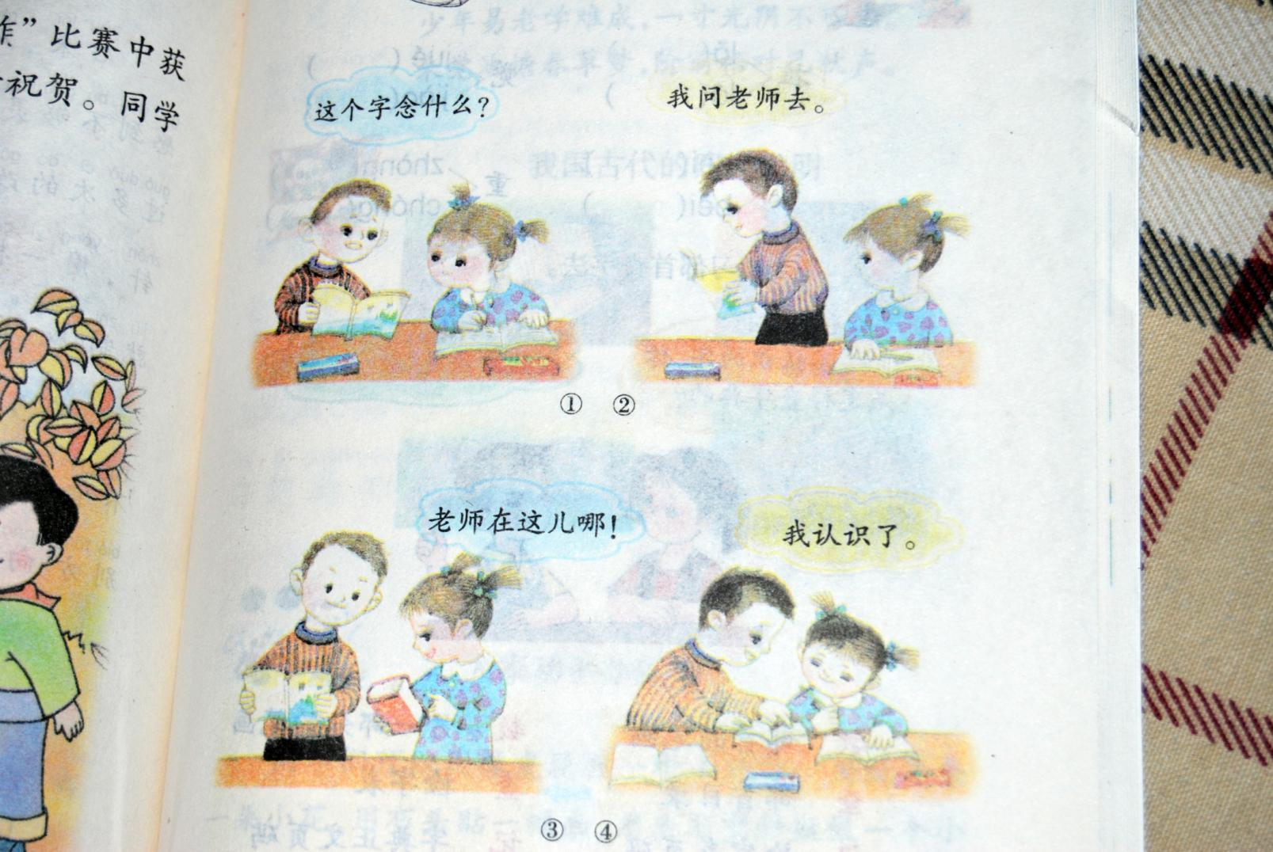

我们来一幅一幅的看。先来看第一幅图。根据图中的环境，想想这是在哪？什么时间？他们在干什么？ 男孩遇到了什么困难？他会怎么想？怎么请教同伴？同伴会怎么说？怎么做？

再来看第二幅图。小男孩为什么要去问老师呢？他是怎么做的？怎么说的？

第三幅图中，小女孩说了什么？做了什么？接下来会发生什么？查字典的方法：先看看这个字的部首，数数部首有几画。在部首里找到它，再数数这个字去掉部首有几画？在对应的笔画里找到这个字，看这个字念什么。

第四幅图中，小男孩认识了这个字，他多高兴啊！你猜猜他会说什么？